T A N K E N Ö T

**Vilken** figur är nästa i följden?

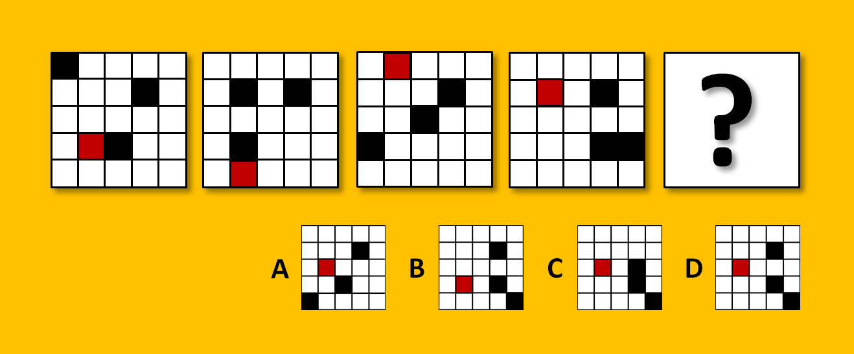

*26*

**IQ**

Maila svaret till abbas.jorjani@arlandagymnasiet.se